STARTAP LOYIHA
BioPlast Tech
Mikroorganizmlar yordamida biologik parchalanadigan plastik (PHA) va undan kompost bo‘ladigan paket hamda plyonkalar ishlab chiqarish

Takomillashtirilgan biznes-reja: texnologiya, uskunalar, moliyaviy model
Muallif: Asilbekova Z., Toshkent kimyo-texnologiya instituti talabasi
Versiya 2.0 — 2026-yil oktabr
Hujjat bilan birga BioPlast_Tech_moliyaviy_model.xlsx fayli beriladi: undagi barcha raqamlar formulalar bilan hisoblangan, ko‘k rangli farazlarni o‘zgartirib, natijani darhol ko‘rish mumkin.

0. Dastlabki taqdimotga nisbatan nima o‘zgardi
Dastlabki 9 slaydli taqdimotda g‘oya to‘g‘ri tanlangan, ammo bir qator texnik va iqtisodiy ma’lumotlar xato yoki asossiz edi. Investor, grant komissiyasi yoki bank ularni birinchi navbatda tekshiradi, shuning uchun quyidagilar tuzatildi:
Dastlabki taqdimotda | Muammo | Tuzatilgan holat
1 t plastik narxi $250 | Oddiy polietilen ham ≈$1 200/t turadi. PHA bozor narxi $3 400–3 700/t (IMARC, 2025-dekabr). | Paket/plyonka $3 900/t, toza PHA $4 500/t (QQSsiz)
1 t tannarx $95, xomashyo $50 | 1 t PHA uchun ~1,8 t yog‘ kerak — faqat xomashyo ≈$900. | PHA tannarxi $2 561/t, paket tannarxi $2 195/t
$60 000 investitsiya, oyiga 50 t | Oyiga 50 t PHA uchun ≈600 m³ fermenter hajmi kerak; bitta 10 m³ fermenterning o‘zi $50–90 ming. | Ikki fazali CAPEX $1 703 972; oyiga ~71 t tayyor mahsulot + ~4,8 t PHA
Qoplanish muddati 8 oy | Biotexnologik korxona uchun real emas. | 4,6 yil (model natijasi)
Ralstonia eutropha va Cupriavidus «mecator» — ikki xil bakteriya | Bu bitta tur: Ralstonia eutropha keyinchalik Cupriavidus necator deb qayta nomlangan. «mecator» — imlo xatosi. | Asosiy shtamm: Cupriavidus necator H16 (DSM 428 / ATCC 17699)
Bakteriyalar PHA va PLA ishlab chiqaradi | PLA bakteriyadan to‘g‘ridan-to‘g‘ri olinmaydi: sut kislotasi bijg‘itiladi, so‘ng kimyoviy polimerlanadi (laktid orqali). | O‘zimiz PHA ishlab chiqaramiz; PLA va PBAT tayyor granula sifatida sotib olinadi
Barcha plastik 6–12 oyda tabiatda parchalanadi | PLA faqat sanoat kompostida (58 °C) parchalanadi. Tuproq va dengizda faqat PHA tez parchalanadi. | Har bir mahsulot uchun aniq sertifikat standarti ko‘rsatildi (3-bo‘lim)
Genetik modifikatsiyalangan mikroorganizmlar | GMO shtamm qo‘shimcha biologik xavfsizlik ruxsatlarini talab qiladi va ishga tushirishni sekinlashtiradi. | 1–2-yillarda yovvoyi (GMO bo‘lmagan) shtamm; GMO — keyingi bosqichda ilmiy ish sifatida
«100% ekologik toza» | Tasdiqlanmagan da’vo — reklama talablariga zid bo‘lishi mumkin. | «EN 13432 bo‘yicha sertifikatlangan, kompostda parchalanadi» kabi aniq da’volar

1. Loyiha rezyumesi
BioPlast Tech — Toshkent viloyati, Chirchiq shahridagi kimyo-industrial texnoparkda joylashadigan kichik biotexnologik korxona (hudud 1,8 ga). U ikki narsani birlashtiradi: (1) mahalliy yog‘-moy chiqindilaridan bakteriyalar yordamida PHA biopolimeri ishlab chiqarish va (2) PHA, PBAT va PLA aralashmasidan kompost bo‘ladigan paket, chiqindi qopi va qishloq xo‘jaligi mulcha plyonkasi tayyorlash.
Nega ikki yo‘nalish? Kichik masshtabda faqat PHA sotish foyda keltirmaydi: tonnasining tannarxi bozor narxiga yaqin. Tayyor mahsulot (paket, plyonka) esa birinchi yildan daromad beradi, o‘zimiz ishlab chiqargan PHA esa mahsulotga raqobatchilarda yo‘q xususiyat beradi: tuproqda va uy kompostida parchalanish.
Jami investitsiya (CAPEX, 2 faza)  $1 703 972  1-faza $726 072 · 2-faza $977 900 | Moliyalashtirish ehtiyoji  $2 103 972  kredit $851 986 · grant $50 000 · investor $1 201 986
Barqaror yil daromadi (2031)  $3 327 375  850 t paket/plyonka + 2,8 t PHA | EBITDA (2031)  $840 439  rentabellik 25,3%
Sof foyda (2031)  $533 326  soliq va kredit foizidan keyin | Qoplanish muddati  4,6 yil  2027-yil boshidan hisoblaganda
IRR (7 yil, qoldiq qiymatsiz)  16,2%  NPV (15%) $78 624; qoldiq qiymat bilan $1 469 465 | Zararsizlik nuqtasi  362 t/yil  paket/plyonka hajmi (quvvatning 34%)
Ish o‘rinlari  20 → 35  1-yil → 2-yildan boshlab | Ishlab chiqarish quvvati  1 080 t/yil  paket/plyonka; PHA ~58 t/yil
Joylashuv  Chirchiq  Toshkent viloyati, kimyo-industrial texnopark | Yer maydoni  1,8 ga  150 × 120 m; minimal 1,2 ga (1–2-faza)

Barcha raqamlar QQSsiz, AQSh dollarida, inflyatsiyasiz (real) ifodada. Manbalar va farazlar «Kirish» varag‘ida ko‘rsatilgan.

2. Muammo va bozor

2.1. Global muammo
OECD ning «Global Plastics Outlook» hisobotiga (2022) ko‘ra, 2019-yilda dunyoda 460 mln t plastik ishlatilgan va 353 mln t plastik chiqindi hosil bo‘lgan. Yo‘qotishlarni hisobga olganda chiqindining atigi 9% i qayta ishlangan, 19% yoqilgan, ~50% poligonlarga ko‘milgan, 22% esa nazoratsiz tashlangan, ochiq yoqilgan yoki tabiatga chiqib ketgan. Plastik 2019-yilda global issiqxona gazlari chiqindilarining 3,4% ini bergan.
Eslatma: dastlabki taqdimotdagi «400 mln t chiqindi» raqami 2019-yildagi ishlab chiqarish hajmiga yaqin; chiqindi hajmi esa 353 mln t. Hujjatda manbadagi aniq raqamlar ishlatildi.

2.2. O‘zbekistondagi holat
- 2025-yil yanvarida plastik ifloslanishni kamaytirish bo‘yicha 2025–2027-yillarga mo‘ljallangan davlat dasturi loyihasi e’lon qilingan. Unda 2027-yildan polietilen paketlarni ishlab chiqarish, import qilish va ishlatishni taqiqlash, biologik parchalanadigan muqobillarga o‘tish taklif qilingan (Kun.uz, Gazeta.uz, 2025-yil yanvar).
- Loyihada ishlab chiqaruvchi va importchining kengaytirilgan javobgarligi (qadoq chiqindisini yig‘ish va qayta ishlash yig‘imi) ham ko‘zda tutilgan.
- Muhim: ochiq manbalarda dastur yakuniy qabul qilingani tasdiqlanmagan. Biznes-reja taqiq bo‘lmagan holatda ham ishlashi uchun hisoblangan; taqiq kuchga kirsa, talab keskin oshadi (bu qo‘shimcha imkoniyat).

2.3. Maqsadli mijozlar
Segment | Mahsulot | Nega sotib oladi
Supermarket va do‘konlar tarmoqlari | Kompost bo‘ladigan mayka-paket, fasovka paketi | Taqiqqa tayyorgarlik, «yashil» imidj, eksport hamkorlar talabi
Hokimliklar, obodonlashtirish, chiqindi kompaniyalari | Organik chiqindi uchun kompost bo‘ladigan qoplar | Organik chiqindini alohida yig‘ish va kompostlash
Fermer va klaster xo‘jaliklari | Tuproqda parchalanadigan mulcha plyonka (EN 17033) | Mavsum oxirida plyonkani yig‘ish xarajati yo‘q, tuproq ifloslanmaydi
HoReCa, yetkazib berish xizmatlari | Paket, qadoq plyonkasi | Mijozlar talabi, brend
Ishlab chiqaruvchilar (eksport) | Toza PHA granula | Tibbiyot, kosmetika, 3D-printer filamenti uchun xomashyo

Mahalliy paket bozori hajmi bo‘yicha ishonchli ochiq statistika topilmadi — bu 1-faza davomida marketing tadqiqoti (savdo tarmoqlari bilan intervyu, niyat xatlari) orqali aniqlanadi. Model 2031-yilda atigi 850 t/yil sotuvni nazarda tutadi.

2.4. Raqobat
Hozir O‘zbekistonda kompost bo‘ladigan paketlar asosan Xitoy, Turkiya va Rossiyadan import qilinadi. Ko‘plab «eko-paketlar» aslida oksi-degradatsiyalanuvchi polietilen (d2w qo‘shimchali) bo‘lib, ular mikroplastikka maydalanadi, biologik parchalanmaydi; Yevropa Ittifoqida 2021-yildan taqiqlangan. BioPlast Tech ning ustunligi: (1) mahalliy ishlab chiqarish — tezroq yetkazish va valyuta xavfi kamroq; (2) xalqaro sertifikat; (3) o‘z PHA si tufayli uyda kompost va tuproqda parchalanadigan mahsulot.

3. Yechim: materiallar va ularning xususiyatlari

3.1. PHA, PLA va PBAT — farqi nimada
Ko‘rsatkich | PHA (PHB/PHBV) | PLA | PBAT
Qanday olinadi | Bakteriyalar hujayra ichida zaxira modda sifatida to‘playdi | Shakarni sut kislotasiga bijg‘itish → kimyoviy polimerlash | Neft-kimyo xomashyosidan sintez (biologik parchalanadi)
Xomashyo | Yog‘lar, shakar, glitserin, chiqindilar | Makkajo‘xori, shakarqamish kraxmali | Adipin kislota, tereftal kislota, butandiol
Sanoat kompostida (58 °C) | Ha | Ha | Ha
Uy kompostida (20–30 °C) | Ha | Yo‘q | Qisman (aralashmada)
Tuproqda | Ha | Yo‘q (juda sekin) | Aralashmada — EN 17033 bo‘yicha
Dengiz suvida | Ha | Yo‘q | Yo‘q
Erish harorati | PHB ~170–175 °C | ~150–175 °C | ~110–120 °C
Xususiyati | Qattiq, mo‘rt (PHB); PHBV elastikroq | Qattiq, shaffof | Juda elastik — plyonka uchun asos
Narx (2025) | $3 400–3 700/t va undan yuqori | $2 000–2 500/t (Xitoy) | ≈$1 400/t (Xitoy, 9 850 yuan)

Shuning uchun paket va plyonka uchun eng amaliy yechim — aralashma (blend): PBAT elastiklik beradi, PLA mustahkamlik va qattiqlik beradi, PHA esa past haroratda va tuproqda parchalanishni tezlashtiradi. Bu yondashuv dunyodagi yetakchi kompost bo‘ladigan plyonkalarda ham qo‘llaniladi.

3.2. Biologik parchalanishning aniq mezonlari
«6–12 oyda parchalanadi» degan umumiy da’vo o‘rniga quyidagi xalqaro standartlar ishlatiladi:
Sharoit | Standart / sertifikat | Talab
Sanoat kompostlash | EN 13432, ASTM D6400; TÜV AUSTRIA «OK compost INDUSTRIAL» | 58 °C da 6 oyda ≥90% biologik parchalanish
Uy kompostlash | TÜV AUSTRIA «OK compost HOME», AS 5810 | 20–30 °C da 12 oyda ≥90%
Tuproq | «OK biodegradable SOIL»; mulcha uchun EN 17033 | 25 °C da 2 yilda ≥90%
Dengiz | «OK biodegradable MARINE» (ASTM D6691 asosida) | 30 °C da 6 oyda ≥90%

Manba: nova-institute, TÜV AUSTRIA sertifikatlash sxemalari sharhi.

3.3. Mahsulotlar qatori
Mahsulot | Retsept (taxminiy) | Sertifikat maqsadi | Ulushi
Mayka-paket va fasovka paketi (15–30 mkm) | PBAT 62% + PLA 24% + PHA 6,5% + qo‘shimchalar 8% | OK compost INDUSTRIAL | ~60%
Organik chiqindi qopi | PBAT 65% + PLA 20% + PHA 7% + CaCO3 | OK compost INDUSTRIAL / HOME | ~20%
Mulcha plyonka (12–15 mkm) | PBAT 70% + PHA 15–20% + UV stabilizator | EN 17033, OK biodegradable SOIL | ~15%
Toza PHA granula | PHB/PHBV ≥95% | OK compost HOME, MARINE | ~5%

4. Ishlash prinsipi: bakteriya qanday qilib plastik yasaydi

4.1. Biologik asos
Ba’zi bakteriyalar odam yog‘ to‘plagani kabi «zaxira energiya» to‘playdi. Agar muhitda uglerod (yog‘, shakar) ko‘p, azot yoki fosfor esa kam bo‘lsa, hujayra bo‘linishni to‘xtatadi va ortiqcha uglerodni hujayra ichida mayda donachalar ko‘rinishida polihidroksialkanoat (PHA) sifatida saqlaydi. Cupriavidus necator da bu donachalar hujayra quruq massasining 70–80% ini (ba’zi tajribalarda 90% gacha) tashkil etishi mumkin.
Biokimyoviy yo‘l (PHB uchun) uch fermentdan iborat:
- β-ketotiolaza (PhaA): ikki molekula atsetil-KoA → atsetoatsetil-KoA.
- Atsetoatsetil-KoA reduktaza (PhaB): NADPH yordamida → (R)-3-gidroksibutiril-KoA.
- PHA-sintaza (PhaC): monomerlarni zanjirga ulaydi → poli-3-gidroksibutirat (PHB) donachasi.
Muhitga propion kislotasi yoki valerat qo‘shilsa, zanjirga 3-gidroksivalerat birligi kiradi va PHBV hosil bo‘ladi — u PHB ga qaraganda elastikroq va qayta ishlashga qulayroq.

4.2. Shtammlarni tanlash
Shtamm | Polimer turi | Afzalligi | Qayerdan olish
Cupriavidus necator H16 (eski nomi Ralstonia eutropha) — asosiy | scl-PHA: PHB, PHBV | Sanoatda eng ko‘p o‘rganilgan; o‘simlik yog‘larida yuqori chiqish; GMO emas | DSMZ (DSM 428), ATCC (17699), LMG 1201
Pseudomonas putida KT2440 — qo‘shimcha | mcl-PHA (elastik, kauchuksimon) | Yog‘ kislotalari va glitserinda o‘sadi; elastik mahsulotlar uchun | DSMZ (DSM 6125), ATCC (47054)
Haloferax mediterranei — kelajak uchun | PHBV | Sho‘r muhitda o‘sadi — sterilizatsiyasiz ishlash imkoni, energiya tejaladi | DSMZ (DSM 1411)

Shtamm xalqaro kolleksiyadan xarid qilinadi (DSMZ katalogida DSM 428 uchun Nagoya protokoli cheklovlari yo‘q). Shuningdek, O‘zbekiston FA Mikrobiologiya institutining kolleksiyasi va mahalliy tuproq/yog‘ chiqindilaridan yangi mahalliy shtammlar ajratish TKTI bilan qo‘shma ilmiy ish sifatida rejalashtiriladi.

4.3. Xomashyo: nima uchun yog‘ chiqindisi
- Ishlatilgan o‘simlik yog‘i (restoran, oshxona, fabrika-oshxonalardan) va soapstok (yog‘-moy kombinatlarida yog‘ni tozalashdan chiqadigan chiqindi) — O‘zbekistonda paxta yog‘i va kungaboqar yog‘i ishlab chiqarish keng tarqalgan, bu chiqindilar doimiy mavjud.
- Yog‘ tarkibida uglerod shakarga nisbatan ko‘p: nazariy chiqish ~0,7–0,8 kg PHA/kg yog‘ (shakarda ~0,48). Modelda ehtiyotkorlik bilan 0,55 kg/kg olingan.
- Shakar sanoati melassasi, sut zardobi (whey) va biodizel glitserini — zaxira xomashyo. Paxta poyasi va somon (lignotsellyuloza) — oldindan gidroliz talab qiladi, shuning uchun faqat ilmiy ish sifatida.
- Har bir partiya xomashyo uchun kirish nazorati: kislota soni, namlik, mexanik aralashmalar.

5. Texnologik jarayon — bosqichma-bosqich
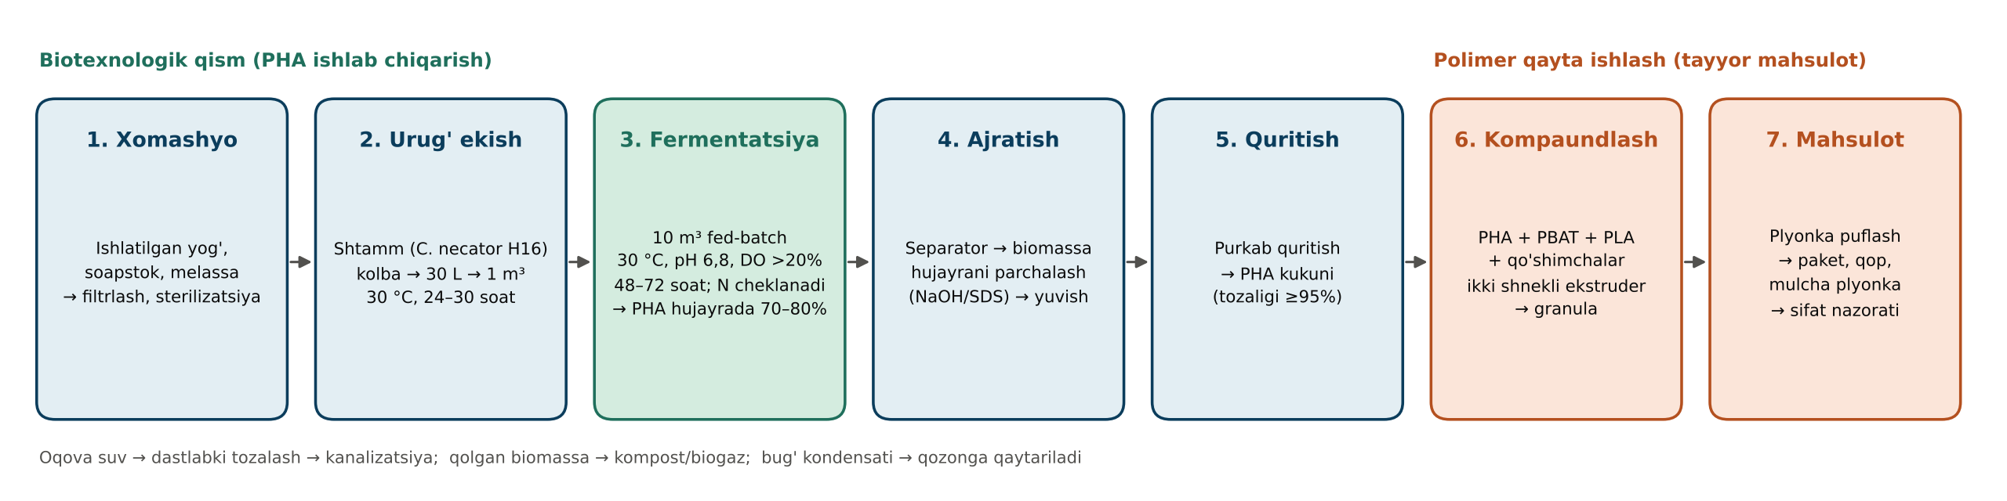
1-rasm. BioPlast Tech texnologik sxemasi
Bosqich | Nima qilinadi | Asosiy parametrlar | Uskuna
1. Xomashyo tayyorlash | Yog‘ filtrlanadi, isitiladi, emulsiyalanadi; ozuqa tuzlari eritiladi; muhit sterilizatsiya qilinadi | 121 °C, 20–30 daqiqa; yog‘ alohida sterillanadi | Muhit tayyorlash idishlari, sterilizator, bug‘ qozoni
2. Urug‘ (inokulyum) tayyorlash | Shtamm muzlatilgan zaxiradan kolbaga → 30 L → 1 m³ urug‘ fermenteriga | 30 °C, pH 6,8–7,0; har bosqichda 5–10% inokulyum | Shaker-inkubator, laminar boks, 30 L va 1 m³ fermenter
3. Fermentatsiya (fed-batch) | 1-faza: o‘sish (azot yetarli). 2-faza: azot cheklanadi, yog‘ bosqichma-bosqich beriladi → PHA to‘planadi | 30 °C; pH 6,8 (NH4OH bilan); erigan kislorod >20%; 48–72 soat; yakunda 80–100 g/L biomassa, 60–75% PHA | 2 × 10 m³ fermenter (ishchi hajm 7 m³), havo puflagich, steril filtrlar
4. Biomassani ajratish | Suyuqlik disk separatorda konsentratlanadi | Biomassa 15–25% quruq modda | Disk separatori
5. PHA ni ajratib olish (erituvchisiz) | Hujayra devori ishqor (NaOH) va SDS bilan parchalanadi, PHA donachalari qoladi; 2–3 marta suv bilan yuviladi | pH 11–12, 30–60 daqiqa; PHA tozaligi ≥95%, ajratish unumi ~85% | Reaktorlar, 2-separator
6. Quritish | PHA suspenziyasi purkab quritiladi | Kirish 180–200 °C, chiqish 80–90 °C; namlik <0,5% | Purkab quritgich
7. Kompaundlash | PHA + PBAT + PLA + qo‘shimchalar granulaga aylantiriladi | 150–175 °C; PHA uchun qisqa ushlab turish vaqti (termik parchalanmasligi uchun) | Ikki shnekli ekstruder, granulyator
8. Plyonka va paket | Plyonka puflanadi, bosma qilinadi, kesiladi | Qalinlik 12–30 mkm; puflash nisbati 2,5–3,5 | Plyonka liniyasi, fleksobosma, paket mashinasi
9. Sifat nazorati | Har partiya tekshiriladi | PHA miqdori (GC), MFI, cho‘zilishga mustahkamlik, qalinlik | GC-FID, MFI asbobi, sinov mashinasi

5.1. Bitta partiyaning moddiy balansi (10 m³ fermenter)
Ko‘rsatkich | Qiymat | Izoh
Ishchi hajm | 7 000 L | Fermenterning 70% i
Yakuniy PHA konsentratsiyasi | 60 g/L | ≈90 g/L biomassa × 67% PHA
Fermenterdagi PHA | 420 kg | 7 000 L × 60 g/L
Ajratish unumi | 85% | Yuvish va quritishdagi yo‘qotishlar
Tayyor PHA bir partiyadan | ≈357 kg
Sarflangan yog‘ | ≈760 kg | 420 kg / 0,55
Partiya davomiyligi | 4 sutka | 72 soat fermentatsiya + 24 soat yuvish, sterillash
Yillik partiyalar | ≈160 | 2 fermenter × 330 kun / 4 sutka
Yillik PHA | ≈57 t | Modelda 55–58 t olingan

5.2. Ekologik xavfsizlik va chiqindilar
- Erituvchisiz (xloroform ishlatilmaydigan) ajratish usuli tanlandi — ishchilar uchun xavfsiz, ekologik ekspertizadan o‘tish oson.
- Oqova suv neytrallanadi va dastlabki tozalashdan o‘tkaziladi; hujayra qoldiqlari (oqsilga boy biomassa) — kompost yoki biogaz uchun xomashyo.
- Bug‘ kondensati qozonga qaytariladi; sovutish suvi aylanma tizimda.
- Ishlatilgan shtamm (C. necator H16) — 1-xavf guruhidagi, odam uchun patogen bo‘lmagan bakteriya.

6. Uskunalar: ro‘yxat, narx va yetkazib beruvchilar
Quyidagi jadval ikki fazaga bo‘lingan. Narxlar ochiq bozor e’lonlari va ishlab chiqaruvchilarning narx diapazonlari asosida olingan taxminiy qiymatlar: masalan, Xitoy ishlab chiqaruvchisining 5 000 L avtomatik bioreaktori $50 000 atrofida, 500 L laboratoriya-pilot tizimi $18 000 dan e’lon qilingan. Sotib olishdan oldin har bir pozitsiya bo‘yicha kamida 3 ta tijorat taklifi (KP) olinadi.
Uskuna | Faza | Soni | Narx | Yetkazib beruvchilar (misol)
Stol usti bioreaktor 5 L (pH, DO, harorat nazorati) | 1 | 2 | $24 000 | Sartorius BIOSTAT A; Eppendorf BioFlo 120; Bailun BLBIO-5GJ
Avtoklav 75 L | 1 | 1 | $7 000 | Tuttnauer; Systec; Xitoy: Zealway
Chayqatuvchi inkubator (shaker) | 1 | 1 | $6 000 | Eppendorf Innova; Infors HT; Zhicheng
Laminar boks (II klass) | 1 | 1 | $5 000 | Esco; Thermo Fisher; Biobase
Laboratoriya sentrifugasi | 1 | 1 | $5 000 | Eppendorf; Hettich; Hunan Xiangyi
Mikroskop (fazali kontrast) | 1 | 1 | $2 500 | Olympus/Evident; Zeiss; Optika
Spektrofotometr UV-Vis (OD600) | 1 | 1 | $4 000 | Shimadzu; Thermo; Biobase
Gaz xromatograf GC-FID (PHA miqdori) | 1 | 1 | $35 000 | Agilent 8860; Shimadzu GC-2030; Fuli
Quritish shkafi, analitik tarozi, pH-metr | 1 | 1 | $5 000 | Memmert; Ohaus; Mettler Toledo
Erish oqimi indeksi (MFI) asbobi | 1 | 1 | $4 000 | Instron/CEAST; Xitoy: Chengde
Universal cho'zilish sinov mashinasi | 1 | 1 | $12 000 | Instron; Zwick; WANCE
Pilot fermenter 300 L + urug' 30 L | 1 | 1 | $45 000 | Bailun (BLBIO); T&J Bio-engineering; Zhengzhou Laboao
Pilot ajratish: quvurli sentrifuga + vakuum quritgich | 1 | 1 | $22 000 | Liaoyang Shenzhou; Labfreez
Ikki shnekli kompaundlash ekstruderi 65 mm (150–250 kg/soat) + granulyator | 1 | 1 | $85 000 | Coperion ZSK; Nanjing Kerke; Nanjing Haisi
Biodegradable plyonka puflash liniyasi №1 (65 mm, ABA, ~90 kg/soat) | 1 | 1 | $70 000 | Ruian Ruipai; Wenzhou Ruida; Hosokawa Alpine (Yevropa)
Paket tayyorlash mashinasi (mayka-paket, rulondagi qop) | 1 | 2 | $36 000 | Ruian Xinye; Ruian Kingdom
Fleksografik bosma mashina (2 rang) | 1 | 1 | $22 000 | Ruian Changhong; Ruian Ruiting
Elektr tarmog'i va siqilgan havo (1-faza) | 1 | 1 | $20 000 | Mahalliy pudratchi
Binoni ta'mirlash, toza xona, ventilyatsiya | 1 | 1 | $80 000 | Mahalliy qurilish pudratchisi
Xalqaro sertifikatlash (OK compost INDUSTRIAL/HOME, OK biodegradable SOIL) | 1 | 1 | $25 000 | TÜV AUSTRIA; DIN CERTCO
Milliy sertifikat, sanitariya-gigiyena xulosasi | 1 | 1 | $5 000 | O'zstandart agentligi; SES
Loyihalash, ruxsatnomalar, ekologik ekspertiza | 1 | 1 | $30 000 | Loyiha instituti; Ekologiya vazirligi
Urug' fermenteri 1 m³ | 2 | 1 | $40 000 | Bailun; T&J; Laboao
Asosiy fermenter 10 m³ (SIP/CIP, avtomatika) | 2 | 2 | $180 000 | Bailun; T&J; Jiangsu Zhongtai; Yevropa: Bioengineering AG
Muhit tayyorlash, oziqlantirish idishlari, sterilizator | 2 | 1 | $30 000 | Wenzhou Ace; Mahalliy
Havo puflagich + steril filtrlar | 2 | 1 | $35 000 | Atlas Copco ZS; Kaeser; Pall/Donaldson filtrlari
Bug' qozoni 1 t/soat (gaz) | 2 | 1 | $35 000 | Bosch Industriekessel; Xitoy: ZOZEN; Mahalliy
Sovutish minorasi + chiller | 2 | 1 | $30 000 | Mahalliy; Xitoy
Suv tayyorlash (teskari osmos) | 2 | 1 | $15 000 | Mahalliy; Xitoy
Disk separatori (biomassa ajratish) | 2 | 1 | $70 000 | Alfa Laval; GEA; Xitoy: Nanjing Huasheng
Hujayrani parchalash/yuvish reaktorlari | 2 | 1 | $30 000 | Wenzhou Ace; Mahalliy
Yuvish uchun 2-separator | 2 | 1 | $40 000 | Alfa Laval; GEA; Nanjing Huasheng
Purkab quritgich (50 kg/soat bug'lanish) | 2 | 1 | $60 000 | GEA Niro; Changzhou Lemar; Changzhou Yibu
Biodegradable plyonka puflash liniyasi №2 (65 mm, ~90 kg/soat) | 2 | 1 | $70 000 | Ruian Ruipai; Wenzhou Ruida
Oqova suvni dastlabki tozalash | 2 | 1 | $40 000 | Mahalliy; Xitoy
PLC/SCADA avtomatlashtirish | 2 | 1 | $25 000 | Siemens; Schneider Electric; Delta

CAPEX jamlanmasi | 1-faza (2027) | 2-faza (2028) | Jami
Uskunalar | $409 500 | $700 000 | $1 109 500
Yetkazish, bojxona (12%) | $49 140 | $84 000 | $133 140
Montaj, quvurlar, elektr (15%) | $61 425 | $105 000 | $166 425
Bino ta’miri, sertifikat, loyihalash | $140 000 | $0 | $140 000
Kutilmagan xarajatlar (10%) | $66 007 | $88 900 | $154 907
JAMI CAPEX | $726 072 | $977 900 | $1 703 972

6.1. Uskunalar rasmlarini qayerdan olish mumkin
Dastlabki taqdimotdagi rasmlarning aksariyati sun’iy intellekt yaratgan tasvirlar edi. Komissiya oldida real uskuna va real mikroskop suratlari ancha ishonchli ko‘rinadi. Rasmlarni quyidagi manbalardan olish tavsiya etiladi:

A) Ishlab chiqaruvchilarning rasmiy saytlari (eng sifatli rasmlar)
- Bioreaktorlar (laboratoriya, pilot): Sartorius BIOSTAT — https://www.sartorius.com
- Bioreaktorlar: Eppendorf BioFlo / Innova shakerlar — https://www.eppendorf.com
- Disk separatorlar: Alfa Laval — https://www.alfalaval.com
- Separatorlar, purkab quritgichlar: GEA — https://www.gea.com
- Ikki shnekli ekstruderlar: Coperion ZSK — https://www.coperion.com
- Havo kompressor/puflagichlari: Atlas Copco — https://www.atlascopco.com
- Gaz xromatograf: Agilent — https://www.agilent.com
- Gaz xromatograf, spektrofotometr: Shimadzu — https://www.shimadzu.com
- Mexanik sinov mashinalari: ZwickRoell — https://www.zwickroell.com
- Avtoklavlar: Tuttnauer — https://www.tuttnauer.com

B) B2B savdo maydonchalari (Xitoy uskunalari, narx bilan birga)
- Alibaba — «stainless steel fermenter 5000L» qidiruvi — https://www.alibaba.com/trade/search?SearchText=stainless+steel+fermenter+5000L
- Alibaba — «biodegradable blown film machine» — https://www.alibaba.com/trade/search?SearchText=biodegradable+blown+film+machine
- Made-in-China — bioreaktor ishlab chiqaruvchilari — https://www.made-in-china.com/factory/bioreactor.html
- Shanghai Bailun / Bailun Biotechnology (Jiangsu) profili — https://www.cphi-online.com/company/bailun-biotechnology-jiangsu-co-ltd/
Bu saytlarda har bir mahsulot sahifasida 5–10 ta surat va texnik tavsif bor. Yetkazib beruvchiga so‘rov yuborilganda odatda yuqori aniqlikdagi rasm, chizma va video ham yuboriladi — taqdimot uchun shu eng to‘g‘ri yo‘l.

C) Erkin litsenziyali rasmlar
- Wikimedia Commons (CC litsenziyali; «Bioreactor», «Disc stack centrifuge», «Spray dryer», «Blown film extrusion» deb qidiring) — https://commons.wikimedia.org

D) O‘zingiz yaratadigan rasmlar
- Shtammning mikroskop surati: PHA donachalarini Nil qizili (Nile Red) yoki Sudan qora B bo‘yog‘i bilan bo‘yab suratga olish — bu taqdimotdagi eng kuchli dalil bo‘ladi (PHA donachalari hujayra ichida aniq ko‘rinadi).
- Laboratoriyada olingan birinchi PHA kukuni va undan quyilgan plyonka namunasining surati.
Litsenziya bo‘yicha eslatma: ishlab chiqaruvchi saytidagi rasmlar mualliflik huquqi bilan himoyalangan. Talabalik taqdimotida manba ko‘rsatilgan holda ishlatish odatda muammo tug‘dirmaydi, lekin rasmiy (tijorat) hujjatlarda yetkazib beruvchidan ruxsat olish yoki CC litsenziyali rasm ishlatish kerak.

7. Joylashuv, yer maydoni va bosh reja

7.1. Qaysi viloyat: tanlov mezonlari
Joy 6 ta mezon bo‘yicha tanlandi: xomashyo manbai, asosiy bozor, ilmiy hamkor, kimyo infratuzilmasi, imtiyozlar va logistika. Uchta real variant solishtirildi:
Mezon | Chirchiq kimyo-industrial texnoparki (Toshkent vil.) | «Qo‘qon» EIZ (Farg‘ona vil.) | Angren EIZ (Toshkent vil.)
Xomashyo (yog‘) | Toshkent HoReCa sektorining ishlatilgan yog‘i, ≈35 km | Farg‘ona va Qo‘qon yog‘-moy zavodlari soapstoki | Uzoq, ≈110 km
Paket bozori | Toshkent savdo tarmoqlari, ≈35 km | Vodiy bozori; Toshkentgacha ≈230 km, dovon orqali | Toshkentgacha ≈110 km
Mulcha plyonka bozori | Toshkent viloyati fermerlari | Farg‘ona vodiysi — eng zich dehqonchilik hududi | Cheklangan
Ilmiy hamkor | TKTI va laboratoriyalar yaqin | Farg‘ona politexnika instituti | TKTI uzoqroq
Infratuzilma | Kimyo klasteri, gaz, 10 kV tarmoq, temir yo‘l | Zona 2024-yilda +210,4 ga kengaytirilgan | Energetika, tog‘-kon sanoati
Huquqiy rejim | Texnopark: erkin sanoat zonasi rejimi, 30 yil (2022-yil qarori) | EIZ rejimi (2017-yildan) | EIZ rejimi (2016-yildan)

Tavsiya: Toshkent viloyati, Chirchiq shahri — kimyo-industrial texnopark. Asosiy mijozlar va xomashyo Toshkentda, ilmiy hamkor TKTI yaqin, kimyo korxonalari uchun gaz, elektr va temir yo‘l tayyor. Texnoparkka 30 yillik maxsus soliq, bojxona va valyuta rejimi belgilangan. Zaxira variant — Farg‘ona viloyati, «Qo‘qon» EIZ. Bu yerda soapstok manbai yaqin va mulcha plyonka bozori katta, ammo Toshkent bozoriga logistika qimmatroq.
Eslatma: Toshkent yog‘-moy kombinati 2025-yilda tugatilgan (Kun.uz, 2026-yil aprel). Shuning uchun Toshkent variantida asosiy xomashyo — restoran va oshxonalarning ishlatilgan yog‘i, soapstok esa vodiy zavodlaridan keltiriladi. Texnopark va EIZ ning amaldagi imtiyoz shartlarini direksiyalardan rasman so‘rab olish kerak.

7.2. Necha gektar kerak: 1,8 ga
Zavod uchun 150 × 120 m = 1,8 gektar yer uchastkasi tavsiya etiladi. Faqat 1–2-faza uchun minimal maydon ≈ 1,2 ga. Qolgan 0,6 ga 3-faza kengayishi va yashil bufer uchun ajratilgan.
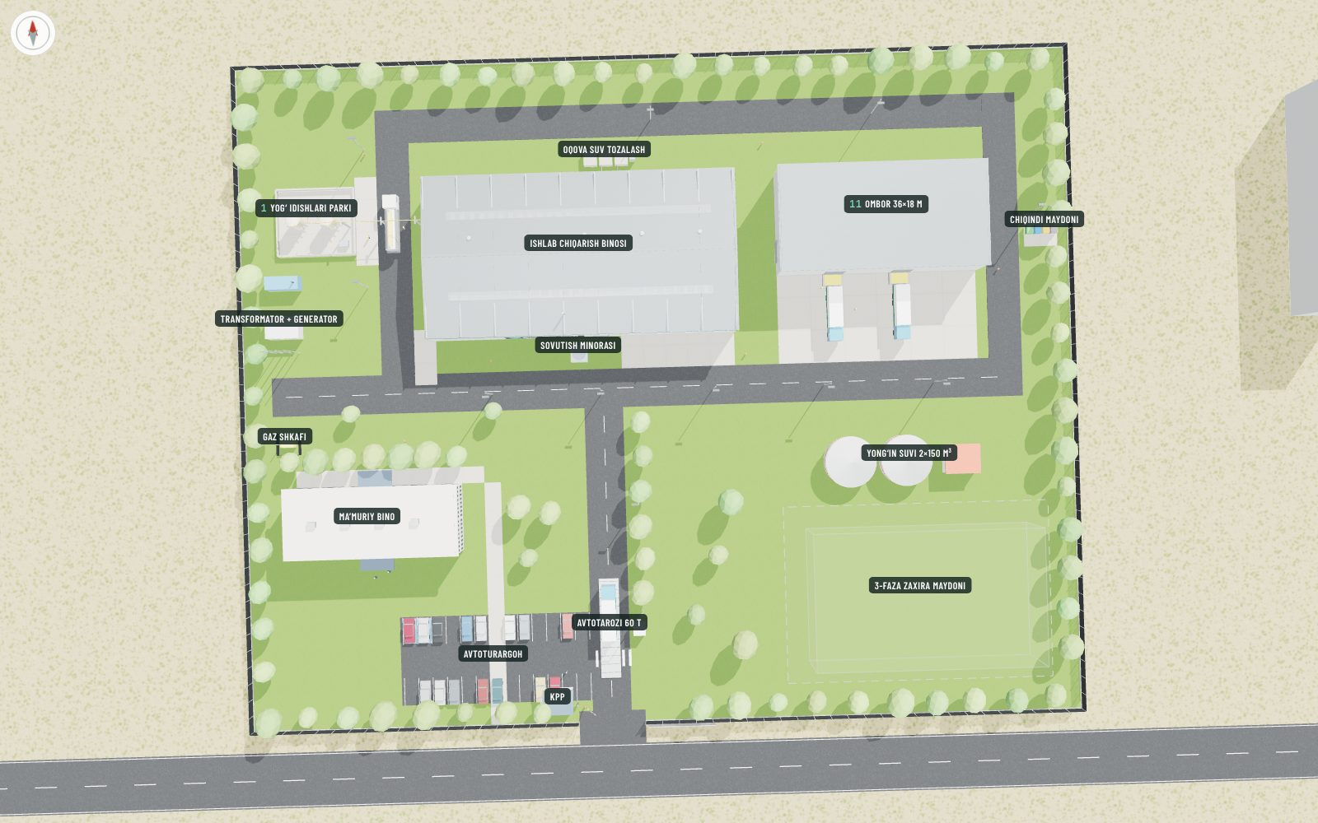
5-rasm. BioPlast Tech bosh rejasi (shimol — yuqorida, kirish — janubdagi jamoat yo‘lidan)
Hudud elementi | Maydon, m² | Ulush
Ishlab chiqarish binosi (54 × 28 × 8 m) | 1 512 | 8%
Ombor (36 × 18 × 9 m, 2 rampa) | 648 | 4%
Ma’muriy-maishiy bino (30 × 12 m, 2 qavat) | 360 | 2%
KPP, yong‘in nasos stansiyasi | 55 | 0,3%
Muhandislik inshootlari: yog‘ parki, KTP va generator, gaz shkafi, yong‘in suvi, oqova suv, sovutish minorasi, chiqindi maydoni | 500 | 3%
Yo‘llar (6–7 m), yuk maydoni, avtoturargoh (18 joy), trotuarlar | 4 520 | 25%
3-faza zaxira maydoni (40 × 30 m li bino uchun) | 1 540 | 9%
Ko‘kalamzor va yashil bufer | 8 865 | 49%
Jami | 18 000 | 100%

Qurilish zichligi ≈ 17%. Bino atrofida 6–7 m li yong‘in o‘tish yo‘li bor. Yuk transporti (sisterna, mahsulot mashinalari) va yengil avtomobillar alohida harakatlanadi.

7.3. Hududdagi obyektlar va ularning vazifasi
Obyekt | Vazifasi va asosiy parametrlari
KPP va shlagbaum | Xodimlar turniketdan elektron karta bilan o‘tadi; yuk mashinalari hujjat tekshiruvidan so‘ng tarozi tomon yo‘naltiriladi; 24/7 videokuzatuv
Avtotarozi 60 t (18 × 3,5 m) | Kirishda yuk bilan, chiqishda bo‘sh tortiladi; ma’lumot hisob tizimiga yoziladi
Yog‘ idishlari parki | 2 × 10 m³ isitiladigan idish, beton obvalovka (eng katta idishning ≥110%), sisterna tushirish maydonchasi; estakada orqali sexga
Ishlab chiqarish binosi | Metall karkas, 100 mm PIR sendvich panel, epoksid qoplamali pol; ichida biotexnologiya, ajratish-quritish, plyonka va utilita zonalari
Ombor | ≈700 paddon o‘rni, 4 yarusli stellajlar, elektr pogruzchik, 2 jo‘natish rampasi; harorat < 30 °C
Transformator podstansiyasi + dizel-generator | 630 kVA (10/0,4 kV); o‘rnatilgan quvvat ≈450 kVt; 200 kVA generator elektr uzilsa fermenterlarni 10–15 soniyada ta’minlaydi (partiya buzilmasligi uchun)
Gaz taqsimlash shkafi | Bosimni pasaytiradi, sarfni hisoblaydi; ≈80–100 m³/soat (bug‘ qozoni va quritgich)
Yong‘in suvi zaxirasi | 2 × 150 m³ rezervuar, nasos stansiyasi, halqa gidrant tarmog‘i (hajm loyihada aniqlanadi)
Oqova suvni dastlabki tozalash | Neytrallash, yog‘ ushlagich, flotatsiya; cho‘kma biogaz yoki kompostga
Ma’muriy-maishiy bino | Ofislar, kiyinish xonalari va dush, oshxona (40 o‘rin), tibbiy punkt, o‘quv xonasi
3-faza zaxira maydoni | 40 × 30 m li bino: 4 × 50 m³ fermenter, PHA ≈500 t/yil

7.4. Muhandislik ta’minoti va me’yorlar
Talab | Miqdor
Elektr quvvati | ≈450 kVt o‘rnatilgan; yiliga ≈1,5–2 mln kVt·soat; 10 kV ga ulanish
Tabiiy gaz | ≈80–100 m³/soat (bug‘ qozoni 1 t/soat + quritgich gorelkasi)
Suv | ≈30–50 m³/sutka; kanalizatsiyaga ulanish
Sanitariya himoya zonasi | Loyihada 300 m deb olingan (plastmassa ishlab chiqarish analogi); aniq kenglik sanitariya ekspertizasida belgilanadi
Yer olish | Texnopark/EIZ direksiyasiga ariza → ekspert kengashi → yer ijarasi → topografiya va geologiya → texnik shartlar → loyiha-smeta, ekologik va sanitariya ekspertizasi → qurilish ruxsatnomasi

7.5. Ijara yoki o‘z hududida qurish
Moliyaviy modelning asosiy ssenariysi (A variant) — texnopark yoki sanoat zonasida tayyor 1 500 m² binoni ijaraga olish ($72 ming/yil). Bosh reja esa B variant — 1,8 ga yerda o‘z zavodini qurish uchun mo‘ljallangan maqsadli joylashuv. B variant uchun qo‘shimcha kapital xarajatlar taxminan quyidagicha:
B variant: qo‘shimcha qurilish xarajatlari (taxmin) | $
Ishlab chiqarish binosi, 1 512 m² × $250–350 | 380–530 ming
Ombor, 648 m² × $180–250 | 120–160 ming
Ma’muriy-maishiy bino, 720 m² × $300–400 | 220–290 ming
Yo‘llar va maydonchalar, 4 520 m² × $20–30 | 90–135 ming
To‘siq, KPP, avtotarozi | 50–70 ming
Tashqi tarmoqlar: KTP va generator, gaz, suv, kanalizatsiya, yong‘in suvi | 180–250 ming
Loyihalash va ekspertizalar | 40–60 ming
Jami qo‘shimcha | ≈ 1,1–1,5 mln

Tavsiya: 1–2-fazada A variant (ijara) — investitsiya kam, ishga tushish tez. O‘z hududiga (B variant) 3-faza boshlanganda yoki strategik investor qurilishni moliyalashtirganda o‘tiladi. Yuqoridagi narxlar mahalliy smeta bilan aniqlanishi kerak.

7.6. Xodimlar
Lavozim | 1-yil | 2-yildan | Oylik ($)
Direktor | 1 | 1 | $1 500
Bosh texnolog-mikrobiolog | 1 | 1 | $1 200
Mikrobiolog / laborant | 2 | 3 | $700
Fermentatsiya va ajratish operatori | 2 | 8 | $550
Ekstruziya va plyonka operatori | 6 | 9 | $550
Paket kesish va qadoqlash ishchisi | 3 | 6 | $450
Mexanik-elektrik (KIP) | 1 | 2 | $600
Sifat nazorati muhandisi | 1 | 1 | $650
Savdo va marketing menejeri | 1 | 2 | $700
Bosh hisobchi | 1 | 1 | $700
Omborchi-logist | 1 | 1 | $450
Jami | 20 | 35

Ish haqi fondi ijtimoiy soliq (12%) bilan: 1-yil $174 048, 2-yildan $285 600. Taqqoslash uchun: 2026-yil I choragida O‘zbekistonda o‘rtacha oylik 6,8 mln so‘m (~$570).

8. Moliyaviy reja

8.1. Asosiy farazlar
Faraz | Qiymat | Manba
Valyuta kursi | 12 000 so‘m/$ | O‘zR MB, 22.10.2026: 11 966 so‘m
Elektr energiya (yuridik shaxslar) | 1 100 so‘m/kVt·soat | VM qarori, 01.06.2026 dan
Tabiiy gaz (yuridik shaxslar) | 2 000 so‘m/m³ | 01.06.2026 dan
Foyda solig‘i / ijtimoiy soliq | 15% / 12% | O‘zR Soliq kodeksi
PBAT narxi (yetkazilgan) | $1 700/t | Xitoy: 9 850 yuan/t (CICC, 09.2025) + logistika
PLA narxi (yetkazilgan) | $2 600/t | Xitoy: $2 010–2 520/t (Intratec, 2025) + logistika
Yog‘ chiqindisi narxi | $500/t | Faraz — yetkazib beruvchi bilan shartnoma orqali tasdiqlanadi
Paket/plyonka sotish narxi | $3 900/t | Oddiy PE paketdan ~2 baravar qimmat; importdan arzon
Toza PHA sotish narxi | $4 500/t | IMARC: $3 443–3 712/t (2025-dek.); Mordor: $4 000–15 000/t
Diskont stavkasi | 15% | Startap xavfi hisobga olingan

8.2. Tannarx
1 t toza PHA | $/t |  | 1 t kompost bo‘ladigan paket | $/t
Yog' xomashyosi | $909 |  | PBAT | $1 099
Ozuqa tuzlari | $120 |  | PLA | $654
Ajratish kimyoviy moddalari | $300 |  | Qo'shimchalar | $76
Elektr energiya | $825 |  | PHA (ichki tannarxda) | $175
Tabiiy gaz (bug') | $317 |  | Elektr energiya | $83
Suv va oqova | $60 |  | Qadoqlash, bo'yoq | $110
Qadoqlash | $30
PHA tannarxi | $2 561 |  | Paket tannarxi | $2 195

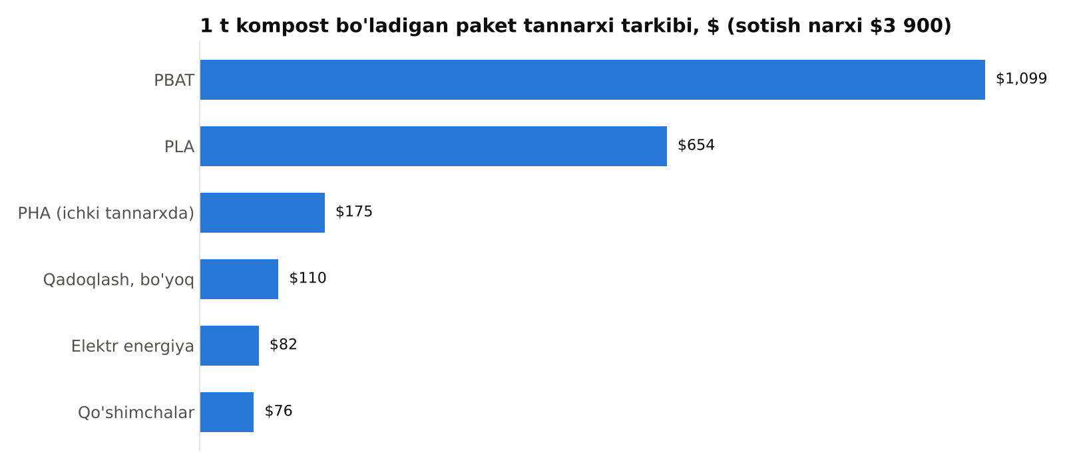
2-rasm. Paket tannarxining tarkibi: asosiy xarajat — sotib olinadigan PBAT va PLA
Har bir tonna paketdan marjinal foyda (sotish xarajatidan oldin) $1 705 yoki 43,7%. PHA ning o‘z tannarxi ($2 561/t) bozor narxidan ($3 400–4 500/t) past — demak, PHA ni o‘zimiz ishlab chiqarish uni sotib olishdan arzon.

8.3. Daromad va foyda prognozi
ming $ | 2027 | 2028 | 2029 | 2030 | 2031 | 2032 | 2033 | 2034
Paket/plyonka, t | – | 300 | 600 | 800 | 850 | 850 | 850 | 850
PHA ishlab chiqarish, t | – | 3 | 25 | 55 | 58 | 58 | 58 | 58
Daromad | – | 1 170 | 2 345 | 3 134 | 3 327 | 3 327 | 3 327 | 3 327
Marjinal foyda | – | 476 | 944 | 1 251 | 1 328 | 1 328 | 1 328 | 1 328
Doimiy xarajatlar | 208 | 355 | 488 | 488 | 488 | 488 | 488 | 488
EBITDA | (208) | 120 | 456 | 763 | 840 | 840 | 840 | 840
Amortizatsiya | – | 73 | 170 | 170 | 170 | 170 | 170 | 170
Kredit foizi | 18 | 61 | 77 | 60 | 43 | 26 | 9 | –
Sof foyda | (226) | (13) | 177 | 453 | 533 | 548 | 562 | 570
Erkin pul oqimi | (934) | (1 040) | 237 | 556 | 711 | 740 | 740 | 740
Kumulyativ FCF | (934) | (1 974) | (1 737) | (1 181) | (471) | 269 | 1 009 | 1 749

Qavs ichidagi raqamlar — manfiy qiymat (zarar yoki pul chiqishi).
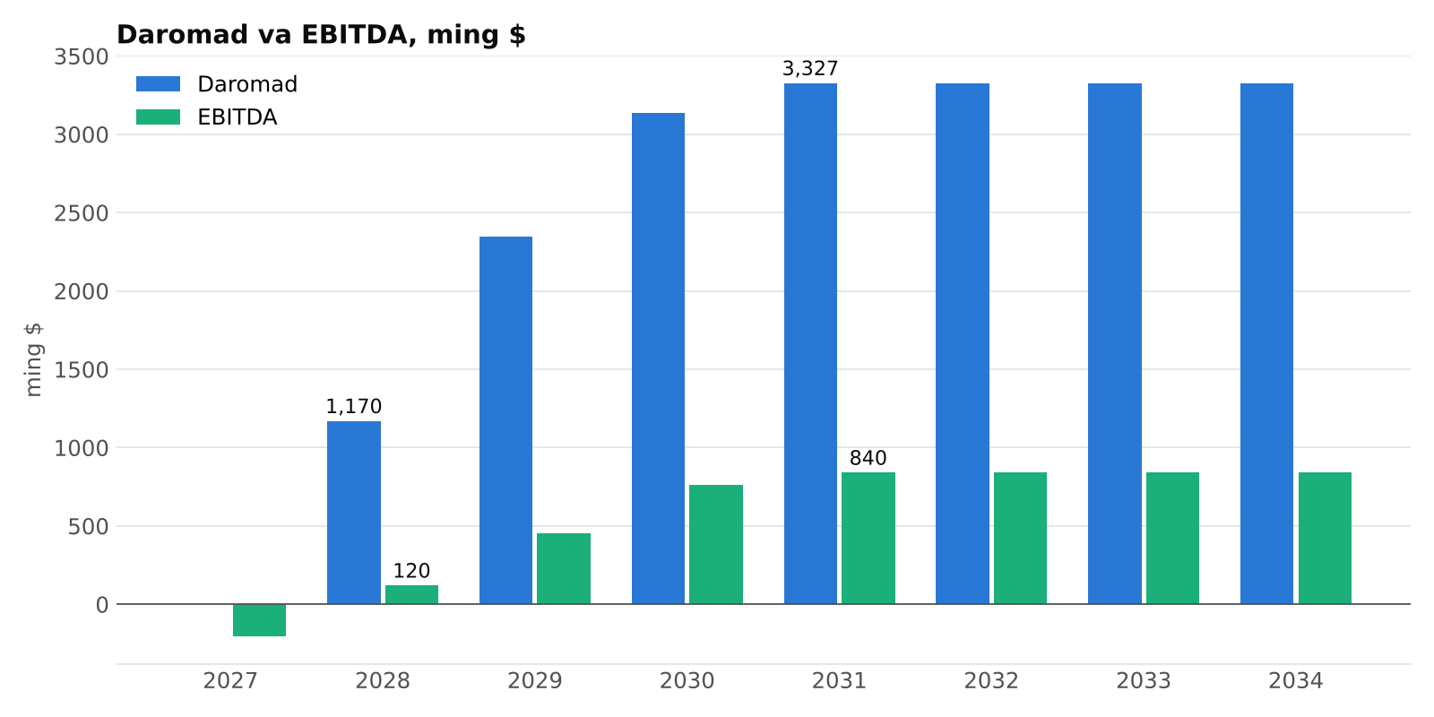
3-rasm. Daromad va EBITDA dinamikasi
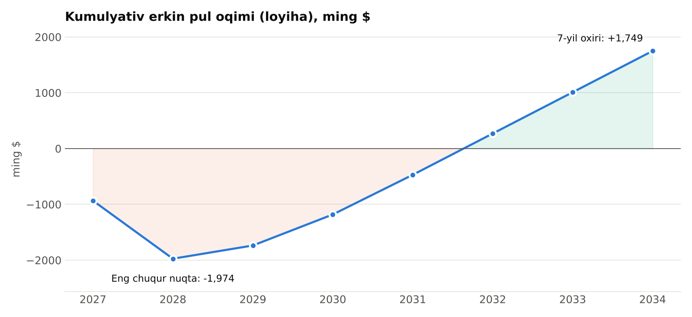
4-rasm. Kumulyativ erkin pul oqimi: 2031-yil o‘rtasida nolga chiqadi

8.4. Investitsiya samaradorligi
Ko‘rsatkich | Qiymat | Izoh
NPV (15%, 7 yil, qoldiq qiymatsiz) | $78 624 | Musbat — loyiha 15% talab qilingan daromadlilikni qoplaydi
NPV qoldiq qiymat bilan | $1 469 465 | 7-yildan keyin korxona ishlashda davom etadi (5× FCF)
IRR (7 yil) | 16,2% | Qoldiq qiymat hisobga olinmagan — konservativ
Oddiy qoplanish muddati | 4,6 yil | 2027-yil boshidan
Zararsizlik nuqtasi | 362 t/yil paket | Quvvatning ~34% i
DSCR (qarzni qoplash), 2029–2033 | 1,84 · 3,32 · 3,95 · 4,29 · 4,70 | Banklar odatda ≥1,2 talab qiladi

8.5. Moliyalashtirish tuzilmasi
Manba | Summa | Ulush | Shartlar
Bank krediti (USD) | $851 986 | 40,5% | 10%, 1,5 yil imtiyozli davr, 5 yilda qaytarish; garov — uskunalar
Innovatsion grant | $50 000 | 2,4% | Oliy ta’lim, fan va innovatsiyalar vazirligi va boshqa grant dasturlari (tanlov orqali)
Investor / ta’sischi kapitali | $1 201 986 | 57,1% | 1-faza: ~$563 ming (seed), 2-faza: ~$639 ming (A raund)
JAMI | $2 103 972 | 100% | CAPEX $1 703 972 + aylanma mablag‘ $400 000

Investitsiyani bosqichma-bosqich jalb qilish xavfni kamaytiradi: 2-faza (PHA zavodi) uchun mablag‘ faqat 1-fazada pilot natijalari (PHA miqdori ≥60%, laboratoriyada ≥0,5 kg/kg chiqish) va birinchi sotuvlar tasdiqlangandan keyin so‘raladi.

8.6. Sezgirlik tahlili (2031-yil EBITDA)
Paket narxi \ PBAT narxi | −20% | −10% | 0 | +10% | +20%
−20% | $390 763 | $297 361 | $203 959 | $110 557 | $17 155
−10% | $709 003 | $615 601 | $522 199 | $428 797 | $335 395
0 | $1 027 243 | $933 841 | $840 439 | $747 037 | $653 635
+10% | $1 345 483 | $1 252 081 | $1 158 679 | $1 065 277 | $971 875
+20% | $1 663 723 | $1 570 321 | $1 476 919 | $1 383 517 | $1 290 115

Eng katta xavf — sotish narxi: narx 20% pasayib, PBAT 20% qimmatlashsa, EBITDA deyarli nolga tushadi. Shuning uchun yirik mijozlar bilan 1 yillik narx kelishuvlari va PBAT ni bir nechta yetkazib beruvchidan olish rejalashtiriladi.

9. Amalga oshirish rejasi va xavflar

9.1. Kalendar reja
Davr | Ishlar | Natija (KPI)
2026 IV chorak | MChJ ro‘yxatdan o‘tkazish; TKTI bilan hamkorlik shartnomasi; shtamm xarid qilish; grantga ariza | Shtamm olingan, grant arizasi topshirilgan
2027 I–II chorak | Bino ijarasi va ta’miri; laboratoriya; kolbada va 5 L reaktorda tajribalar | PHA miqdori ≥60% quruq massada
2027 III–IV chorak | Ekstruder va 1-plyonka liniyasini o‘rnatish; 300 L pilot; sertifikatlash namunalarini yuborish | Birinchi 10 t paket, 5 ta mijoz bilan niyat xati
2028 | Sotuvni boshlash (300 t); OK compost INDUSTRIAL sertifikati; 2-faza uchun investitsiya jalb qilish | Daromad ≈$1,2 mln; EBITDA musbat
2028 II yarmi – 2029 | 2 × 10 m³ fermenter, ajratish liniyasi, 2-plyonka liniyasi | PHA ≈25 t (2029), 55 t (2030)
2030–2031 | To‘liq quvvat; mulcha plyonka (EN 17033); eksport (Qozog‘iston, Qirg‘iziston) | 850 t mahsulot, EBITDA ≈$840 ming
2032+ | 3-faza: 50–100 m³ fermenterlar, PHA ≈500 t/yil — tannarxni $2 000/t dan pasaytirish | Alohida investitsiya loyihasi

9.2. Xavflar va ularni kamaytirish
Xavf | Ehtimol | Ta’sir | Kamaytirish choralari
Paket narxi past bo‘lishi (arzon import, soxta «eko-paket»lar) | O‘rta | Yuqori | Sertifikat va markirovka; mijozlarga sinov protokollari; davlat xaridlari
Paketlar taqiqi qabul qilinmasligi yoki kechikishi | O‘rta | O‘rta | Model taqiqsiz hisoblangan; korporativ ESG mijozlariga yo‘nalish
PBAT/PLA narxi va valyuta kursi o‘zgarishi | O‘rta | O‘rta | 2–3 yetkazib beruvchi; 2–3 oylik zaxira; narxni dollarga bog‘lash
Fermentatsiyada ifloslanish (kontaminatsiya) | O‘rta | O‘rta | SIP/CIP, steril filtrlar, GMP tartiblari; urug‘ zaxirasi
PHA chiqishi rejadan past | O‘rta | Past | PHA ulushi kichik; yetishmasa sotib olinadi (model buni hisoblaydi)
Yog‘ chiqindisi sifati o‘zgaruvchan | Yuqori | Past | Kirish nazorati, aralashtirish, zaxira xomashyo (melassa, glitserin)
Kredit va investitsiya jalb qilinmasligi | O‘rta | Yuqori | Faza bo‘yicha jalb qilish; 1-faza o‘zi daromad keltiradi

10. Huquqiy va sertifikatlash masalalari
- Tashkiliy-huquqiy shakl: MChJ; faoliyat kodi — plastmassa mahsulotlari va birlamchi plastmassa ishlab chiqarish.
- Davlat ekologik ekspertizasi xulosasi (Ekologiya, atrof-muhitni muhofaza qilish va iqlim o‘zgarishi vazirligi).
- Sanitariya-epidemiologiya xulosasi; oziq-ovqat bilan aloqa qiladigan mahsulot uchun qo‘shimcha sinovlar (Yevropa me’yori EU 10/2011 ga muvofiqlik — eksport uchun).
- Mahsulot sertifikati — O‘zstandart agentligi tizimida.
- Xalqaro sertifikatlar: TÜV AUSTRIA (OK compost INDUSTRIAL/HOME, OK biodegradable SOIL), DIN CERTCO (Seedling) — eksport va yirik tarmoqlar uchun.
- Mikroorganizm bilan ishlash: 1-xavf guruhidagi shtamm, GMO emas — standart laboratoriya biologik xavfsizlik qoidalari yetarli.
- Intellektual mulk: retsept va jarayon «nou-xau» sifatida himoyalanadi; mahalliy shtamm ajratilsa — patent (O‘zbekiston Adliya vazirligi huzuridagi Intellektual mulk markazi).

11. Xulosa
BioPlast Tech ning takomillashtirilgan modeli quyidagilarga asoslanadi: real bozor narxlari, real uskuna narxlari va bosqichma-bosqich rivojlanish. Birinchi bosqichda korxona tayyor biopolimerlardan sertifikatlangan kompost bo‘ladigan mahsulot ishlab chiqarib daromad oladi, parallel ravishda mahalliy yog‘ chiqindilaridan PHA olish texnologiyasini pilot darajasida isbotlaydi. Ikkinchi bosqichda o‘z PHA zavodi ishga tushadi va mahsulotlar tuproqda va uy kompostida parchalanadigan bo‘ladi.
Natija: $1 703 972 investitsiya bilan 2031-yilda $3 327 375 daromad, $840 439 EBITDA, 35 ta ish o‘rni va 4,6 yillik qoplanish muddati. Bu dastlabki taqdimotdagi raqamlardan kamtarroq, lekin tekshiruvdan o‘ta oladigan va investor ishonadigan raqamlar.
BioPlast Tech: kelajakni bugundan yaratamiz!

Manbalar
- OECD Global Plastics Outlook (2022) bo‘yicha AFP xabari — https://www.africanews.com/2022/02/23/only-nine-percent-of-plastic-recycled-worldwide-oecd/
- Kun.uz — O‘zbekiston 2027-yildan paketlarni taqiqlashni rejalashtirmoqda (10.01.2025) — https://kun.uz/en/news/2025/01/10/uzbekistan-plans-to-ban-plastic-bags-starting-in-2027
- Gazeta.uz — plastik paketlar bo‘yicha dastur loyihasi (11.01.2025) — https://gazeta.uz/en/2025/01/11/plastic-bags
- Kun.uz — elektr va gaz tariflari 1-iyundan (15.05.2026) — https://kun.uz/en/news/2026/05/15/uzbekistan-to-raise-electricity-and-natural-gas-tariffs-from-june-1
- Interfax — tariflar oshishi (15.05.2026) — https://interfax.com/newsroom/top-stories/117593/
- Zamin.uz — valyuta kurslari, 22.10.2026 — https://zamin.uz/en/economy/225140-exchange-rates-for-october-22-were-announced.html
- IMARC — PHA narx indeksi — https://www.imarcgroup.com/polyhydroxyalkanoates-pricing-report
- Mordor Intelligence — PHA bozori — https://www.mordorintelligence.com/industry-reports/polyhydroxyalkanoate-market
- Intratec — PLA narxlari — https://www.intratec.us/chemical-markets/polylactic-acid-price
- CICC — PBAT narxi (Longbridge) — https://longbridge.com/en/news/259015731
- DSMZ — Cupriavidus necator H16 (DSM 428) — https://www.dsmz.de/collection/catalogue/details/culture/DSM-428
- Frontiers in Bioeng. & Biotech. (2022) — C. necator dan PHB olish sharhi — https://www.frontiersin.org/articles/10.3389/fbioe.2022.946085/full
- nova-institute — biologik parchalanish sertifikatlari sharhi — https://nova-institute.eu/wp-content/plugins/nova-pr/pr_download.php?id=1917
- TÜV AUSTRIA — Green Marks (OK compost) — https://en.tuv.at/tag/green-marks
- WageIndicator — O‘zbekistonda eng kam ish haqi — https://wageindicator.org/salary/minimum-wage/uzbekistan
- Kun.uz — Chirchiqda kimyo-industrial texnoparki tashkil etiladi (2022) — https://kun.uz/news/2022/02/08/chirchiqda-kimyo-industrial-texnoparki-tashkil-etiladi
- UzA — «Qo‘qon» EIZ hududi kengaytiriladi (2024) — https://uza.uz/posts/614860
- Kun.uz — Toshkent yog‘-moy kombinati tugatildi (2026) — https://kun.uz/news/2026/04/20/10-mlrd-qarzi-bilan-tugatilgan-zavod-toshkent-yog-moy-kombinatining-ishchilari-chorasiz-qoldirildi
- Kun.uz — o‘rtacha ish haqi 6,8 mln so‘m (28.04.2026) — https://kun.uz/ru/news/2026/04/28/srednyaya-zarplata-v-uzbekistane-dostigla-68-mln-sumov

